石家庄铁道大学信息科学与技术学院

实习报告

2019年----2020年 第一学期

专 业： 软件工程
课程名称： 软件工程综合实践
班 级： 信1605-1班
姓 名： 刘世强 学号： 20163452
指导教师： 王建民

实验数据导出
profile_tag_user_grade ' | sed -e 's/\t/,/g;s/t_test\.//g' > profile_tag_user_grade.csv
hive -e 'use ecommerce;SET hive.cli.print.header=true; SELECT * FROM profile_tag_user_age_region ' | sed -e 's/\t/,/g;s/t_test\.//g' > profile_tag_user_age_region.csv

截图：
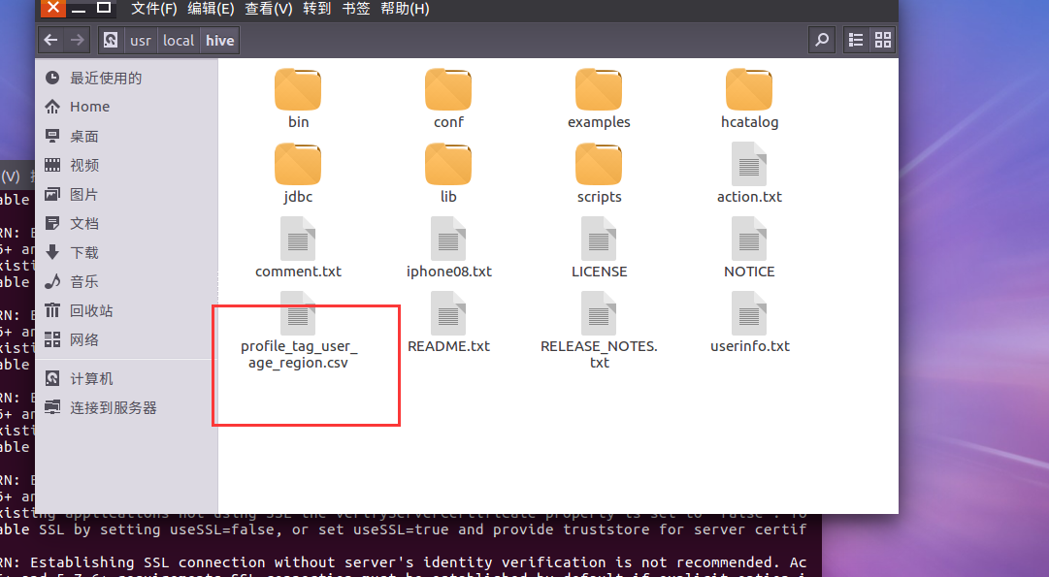
导出结果：

